

PAUTA: PROTEGER LA NATURALEZA

Forestín es un coipo, mascota de una institución. Mientras lo pintas, junto con sus amigos, piensa en la siguiente pregunta: ¿Cuál será la labor de la institución que representa Forestín? Coméntalo con tus compañeros y compañeras.
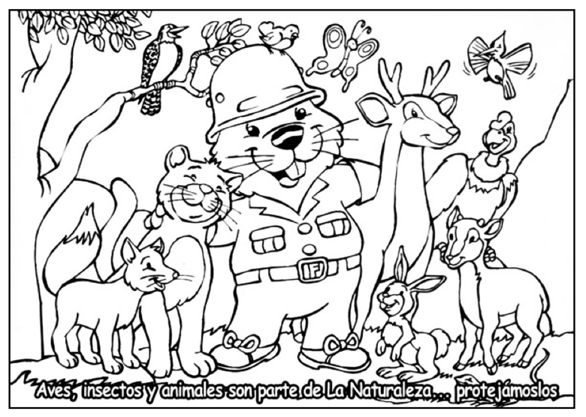

Marca con un la institución a la que representa Forestín.
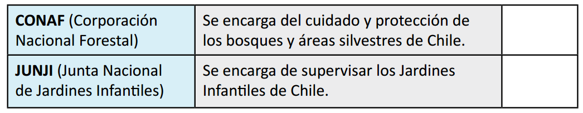

Elaborado por Programa de Educación Rural de la División de Administración General. Ministerio de Educación de Chile.

